SELÇUK ÜNİVERSİTESİ

……………………………Fakültesi, …Yüksekokulu, …Meslek Yüksekokulu

Gençlik Programı kapsamında aşağıda belirttiğim gün ve saatlerde çalışmaya başlayabileceğimi ve dilekçe ekinde belirttiğim belgelerin doğruluğunu beyan ederim.

Ens./Fak./MYO/YO: Bölüm:
Öğrenci Numarası: Telefon Numarası:

…/…/202… Adı Soyadı
İmza

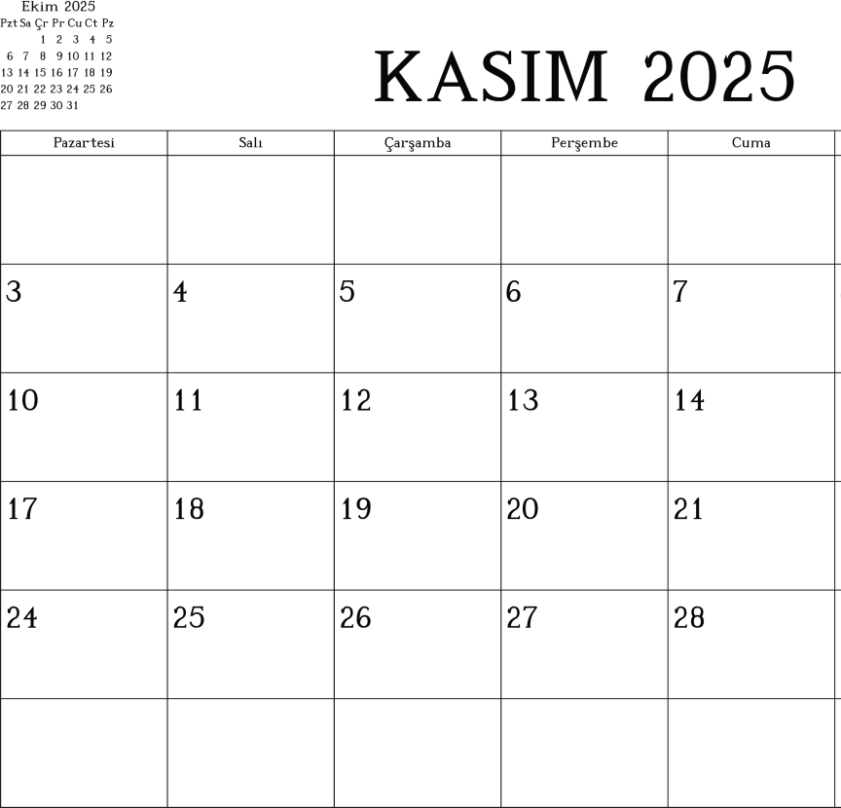

NOT: Çalışmak istediğiniz tarihleri işaretleyiniz. Her ayın başında yeni beyan formu ile çalışmak istenilen günler çalışılan birimlere iletilecektir. Öğrenciler 7,5 saat ve katları (15 ve 22,5 saat) olacak şekilde en fazla 3 gün çalışabilir.

